ПРОШУ СРОЧНО ВЫПОЛНЕННЫЕ РАБОТЫ ПРИСЛАТЬ НА ЭЛЕКТРОННУЮ ПОЧТУ. СВЕДЕНИЯ О ВЫПОЛНЕННЫХ РАБОТАХ СДАЕМ В УЧЕБНУЮ ЧАСТЬ ЗАМ. ДИРЕКТОРА Емелиной И.В.
ОБЯЗАТЕЛЬНО СОХРАНИТЕ ФАЙЛЫ ДЛЯ ПОСЛЕДУЮЩЕЙ ЗАПИСИ В КАБИНЕТЕ НА ДИСК
ОБЯЗАТЕЛЬНО БУДЕМ РАСПЕЧАТЫВАТЬ В КАБИНЕТЕ И ОФОРМЛЯТЬ ПАПКУ.

8 неделя дистанционного обучения.
2 учебных занятия. Выполнение самостоятельной работы 4.

САМОСТОЯТЕЛЬНАЯ РАБОТА 4
ТЕМА: КОМПОНОВКА ЧЕРТЕЖА ТВЕРДОТЕЛЬНОЙ МОДЕЛИ ДЕТАЛИ

ЧАСТЬ 1

КРАТКИЕ ТЕОРЕТИЧЕСКИЕ СВЕДЕНИЯ:
Для того чтобы одновременно просматривать несколько видов одного рисунка, область рисования на вкладке Модель можно разбить на отдельные области просмотра, называемые видовыми экранами пространства модели. В больших или сложных рисунках использование различных видов позволяет избежать частого выполнения операций зумирования и панорамирования. Кроме того, ошибки, незаметные на одном виде, могут быть обнаружены на другом.
Только один видовой экран может быть активен и именно он воспринимает команды управления видом и действия с применением курсора. На текущем видовом экране курсор меняет свою форму со стрелки на перекрестье. Переключиться с одного видового экрана на другой можно в любой момент, щелкнув внутри него мышкой, кроме тех случаев, когда выполняется какая-либо команда работы с видами. С помощью команд панели инструментов Зумирование можно подобрать нужный масштаб изображений детали в каждом видовом окне, поочередно делая их активными.
Видовые экраны в пространстве модели полностью занимают графическую область, не перекрывая друг друга. Во время редактирования на одном видовом экране тут же происходит обновление изображений на других видовых экранах.
На видовом экране пространства модели можно:
- выполнять панорамирование, зумирование, задавать режимы сетки, шаговой привязки и изображения знака ПСК, а также восстанавливать именованные виды;
- сохранять расположение системы координат для каждого видового экрана;
- переключаться с одного видового экрана на другой в ходе выполнения команд рисования
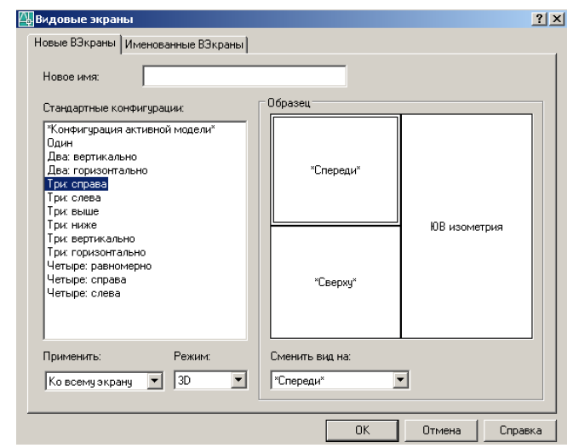
- сохранять именованную конфигурацию видовых экранов и по-вторно использовать ее на вкладке «Модель» или применять на вкладке «Лист».

ЗАДАНИЕ
- Изучить краткие теоретические сведения
- Начать работу в системе AutoCAD
- Открыть чертеж детали практической работы 15.
- Создать видовые экраны в пространстве модели: СПЕРЕДИ, СВЕРХУ, ЮЗ ИЗОМЕТРИЯ.
- Подберите нужный масштаб изображения в каждом видовом окне
- Отредактировать изображения, убрав линии построения;
- Выполнить подавление линий невидимого контура.
- Сохранить чертеж под именем СР4-1 Фамилия группа дата.

ПОСЛЕДОВАТЕЛЬНОСТЬ ВЫПОЛНЕНИЯ РАБОТЫ.
- Начните работу в системе AutoCAD
- Откройте чертеж детали практической работы 15.
- Выберите в главном меню Вид – Видовые экраны – Новые ВЭ Откроется диалоговое окно Видовые экраны .
- На вкладке Новые ВЭкраны перечислены различные варианты компоновки видовых экранов. Щелкните по строчке Три: справа и в окне просмотра экран будет поделен на три зоны. По умолчанию в каждом экране установлен текущий вид.
- В выпадающем списке Режим: выберите значение 3D.
- Щелкните левой кнопкой мыши по полю левого верхнего экрана, экран выделится утолщенной рамкой и станет «активным». Одновременно активным может быть только один экран.
- В раскрывающемся списке Сменить вид на: выберите Спереди, таким образом, в этом окне будет расположен вид спереди.
- Щелкните по полю левого нижнего экрана, экран станет активным, выберите в списке Сверху – и вид сверху установится в этом окне.
- Щелкните по полю третьего окна и разместите в нем ЮЗ Изометрию.
- Нажмите ОК и получите на экране три зоны, содержащие два вида и изометрию построенной ранее детали.
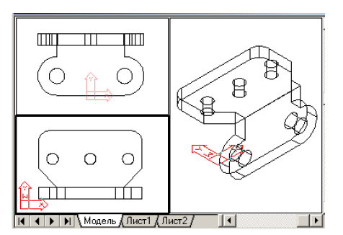
- Отредактируйте изображение детали. Уберите все линии построения на каждом виде, делая соответствующие видовые экраны активными, щелкнув по ним левой кнопкой мыши.
- Сохранить чертеж под именем СР4-1 Фамилия группа дата.

ЧАСТЬ 2

КРАТКИЕ ТЕОРЕТИЧЕСКИЕ СВЕДЕНИЯ:
На вкладке «Лист» также можно создавать видовые экраны. Каждый видовой экран представляет собой определенную «фотографию» модели и содержит вид, отображающий модель с заданным масштабом и ориентацией.
Эти видовые экраны, называемые используются для компоновки рисунка, выводимого на печать.
Видовые экраны листа можно перемещать, можно также изменять их размеры. Возможности управления видовыми экранами на листе достаточно разнообразны.
Процесс подготовки рисунка к печати из вкладки «Лист» подразделяется на несколько этапов:
• Создание модели во вкладке «Модель».
• Переход на вкладку «Лист».
• Задание параметров печати: устройство печати, формат, область печати, масштаб, ориентация рисунка.
• Вставка основной надписи на лист (если при создании рисунка не использовался шаблон, в котором уже имеется основная надпись).
• Создание нового слоя для видового экрана листа.
• Создание и размещение на листе видовых экранов.
• Установка ориентации, масштаба и видимых слоев для каждого видового экрана листа.
• Нанесение размеров и пояснений на лист, если это необходимо.
• Отключение слоя, содержащего видовые экраны листа.
• Вывод листа на печать.

ЗАДАНИЕ
- Изучить краткие теоретические сведения
- Начать работу в системе AutoCAD
- Открыть чертеж детали самостоятельной работы СР4-1.
- Создать чертеж с одним видовым экраном в пространстве листа
- Создать новый слой ИЗОМЕТРИЯ
- Установить ПАРАМЕТРЫ ЛИСТА – формат А4 с книжной ориентацией
- Создать один видовой экран
- Установить вид ЮЭ ИЗОМЕТРИЯ
- Выбрать масштаб 2:1
- Перейти в пространство листа
- Вставить шаблон границы листа с рамкой и основной надписью А3
- Выполнить подавление линий невидимого контура.
- Сохранить чертеж под именем СР4-2 Фамилия группа дата.
- Распечатать на принтере

ПОСЛЕДОВАТЕЛЬНОСТЬ ВЫПОЛНЕНИЯ РАБОТЫ.
- Откройте чертеж детали самостоятельной работы СР4-1.
- Создайте новый слой для видового экрана, присвойте ему имя Изометрия, сделайте его текущим.
- Перейдите на вкладку Лист1. В контекстном меню этой вкладки выберите строчку Диспетчер параметров листов (см. рис.). В открывшемся окне нажмите кнопку Редактировать (см. рис.) и в окне Параметры листа (см. рис.) установите формат А3 с альбомной ориентацией, нажмите ОК. Окно закроется, а формат листа изменится на выбранный (см.рис.).

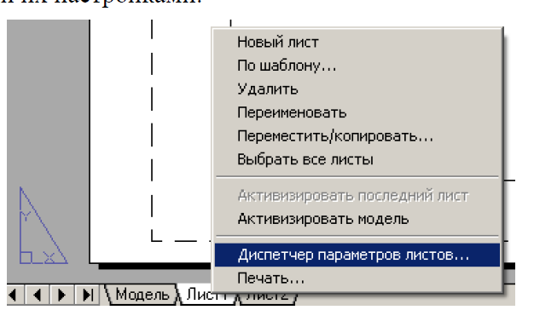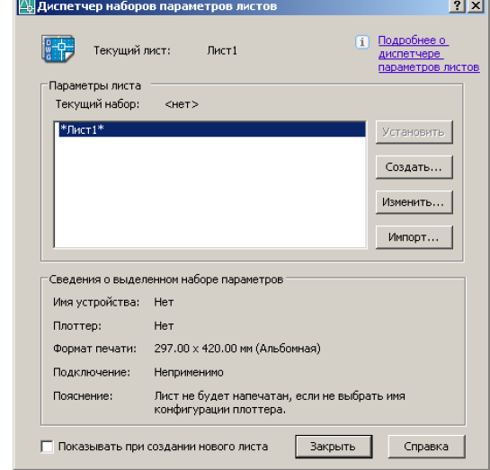
Редактировать

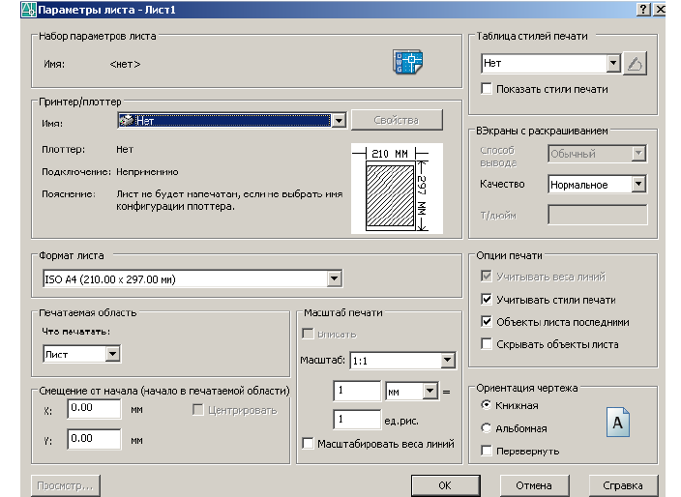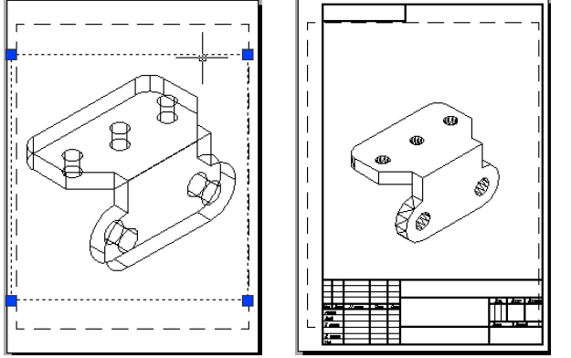
- Пунктирной линией показана зона, доступная для печати. Сплошной линией обозначен видовой экран, созданный программой по умолчанию.
- Удалите видовой экран, созданный программой. Щелкните мышкой по его границе(см. рис.) и нажмите клавишу Delete на клавиатуре.
- Создайте видовой экран.
- Выберите команду 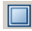 Один видовой экран на панели Видовые экраны
Угловая точка видового экрана или: Укажите щелчком мыши левый верхний угол видового экрана
Противоположный угол: Укажите правый нижний угол.

- Перейдите в пространство модели двойным щелчком мыши внутри видового экрана.
- Установите необходимый вид, в данном случае ЮЗ-ИЗОМЕТРИЯ на панели Вид
- В выпадающем списке масштабов на панели Видовые экраны выберите масштаб 2:1
- С помощью команды Панорамирование выберите удачное положение модели с учетом того, чтобы осталось место для основной надписи.
- Выберите в главном меню Вид – Скрыть
- Перейдите в пространство листа двойным щелчком мыши вне поля видимого окна.
- Установите текущим слой 0
- Выберите в главном меню Вставка – Внешняя ссылка. В открывшемся диалоговом окне Выбор файла внешней ссылки, найдите шаблон формата А3, выделите его и нажмите Открыть.
- В диалоговом окне Внешняя вставка должны быть установлены следующие параметры: Тип ссылки: Вставленная; Точка вставки: Указать на экране (отметить галочкой). Затем нажмите ОК.

Внимание! По мере перемещения курсора, на экране будет перемещаться и вставляемый шаблон формата

- Совместите внешние границы шаблона с границами листа и щелкните левой кнопкой мыши.
- Раскройте список слоев и «погасите» лампочку в строке слоя «ИЗОМЕТРИЯ». Рамка видового экрана исчезнет, а сам вид останется.
- Чертеж готов к выводу на печать.
- Сохранить чертеж под именем СР4-2 Фамилия группа дата.
- Распечатать на принтере
- Завершить работу с программой

